Seminar setengah hari;
Deteksi Dini dan Pelayanan Pendidikan Anak Berkebutuhan Khusus

Yogyakarta. Menindaklanjuti MoU program kerjasama antara Fakultas Psikologi dan Ilmu Sosial Budaya dengan Direktorat Pembinaan Sekolah Luar Biasa Dirjen. Manajemen Pendidikan Dasar dan Menengah Republik Indonesia yang telah ditandangani pada bulan November 2009 lalu, salah satu agenda kegiatan yang dilakukan oleh FPSB UII adalah menyelenggarakan Seminar Pendampingan di beberapa Sekolah Inklusi di Yogyakarta. Seminar tersebut dimulai pada hari Sabtu, 13 Februari 2010 di SD Tumbuh, Jl. AM Sangaji Guru dan Orangtua murid Sekolah Inklusi SD Tumbuh yang beralamat di Jl. AM Sangaji 48 Yogyakarta.
Seminar setengah hari dperuntukkan bagi para educator dan juga orangtua wali siswa SD Tumbuh. Dalam sambutannya, Sonny Andrianto, S.Psi., M.Si selaku Wakil Dekan FPSB UII berharap agar para peserta seminar dapat meng-ekplorasi sebanyak mungkin pengetahuan yang dibagikan oleh pembicara seminar.
Sedang Kepala Sekolah SD Tumbuh, Elga Andriani dalam sambutannya menanggapi positif kegiatan pendampingan tersebut, dan berharap agar program pendampingan tersebut dapat dilanjutkan juga terhadap sekolah-sekolah inklusi lainnya demi kesuksesan proses pembelajaran.
Hadir sebagai pembicara Seminar adalah Rina Mulyati, S.Psi., M.Si., Psikolog yang menyampaikan materi tentang Deteksi Dini Kebutuhan Khusus Anak dan Asmar, S.Psi., M.Si. dengan materi Deteksi Dini dan Pelayanan Pendidikan Anak Berkebuthan Khusus.
Sebagai pembicara pertama Rina Mulyati banyak memberikan materi pengetahuan tentang berbagai gangguan yang ada pada diri seorang anak, seperti ketidakmampuan belajar atau learning disability yang disebabkan oleh gangguan pengolahan informasi karena kekacauan koneksi pada cortec.Gangguan ini menurut Mbak Rina (panggilan akrab Rina Mulyati) dapat berdampak pada ketidakmampuan anak dalam menyiapkan materi dan pikirannya, kesulitan dalam membuat tugas dan kesulitan dalam membuat perencanaan terhadap beberapa tugas sekaligus.
Namun demikian, masih menurut Mbak Rina bahwa setiap anak yang mengalami kesulitan belajar pasti mempunyai kelebihan atau kekuatan tertentu. Sehingga tugas sebagai orangtualah untuk menemukan kelebihan atau kekuatan tersebut dalam rangka meraih masa depan yang baik.
Sedang tips yang diberikan diantaranya adalah menerima anak apadanya, tidak menyalahkan anak dengan pola belajar yang berbeda karena kondisi tersebut bukan merupakan kesalahan mereka, melibatkan anak dalam rencana pembelajaran dengan mendengarkan apa yang ”disampaikan” anak sebagai bentuk perhatian atas perasaan mereka serta berupaya, serta menjaga harga diri anak dengan membantunya membentuk harga diri yang sehat.
Tak jauh berbeda dengan apa yang disampaikan Mbak Rina, pembicara kedua ; Asmar, S.Psi., Msi. pun menyoroti berbagai gangguan yang ada pada diri anak-anak khususnya tentang kesulitan ataupun kemalasan belajar yang sering dijumpai pada siswa Sekolah Dasar. Asmar juga menyampaikan fakta bahwa kasus malas belajar anak di dunia mencapai 85%.
Selain Seminar setengah hari tersebut, di ruang yang berbeda juga diselenggaraan pelatihan bagi orangtua wali siswa bertema ”Tumbuh Bersama dalam Keberagaman” yang disampaikan oleh Ratna Ningrum Dian Sri Rejeki, S.Psi.

Foto :
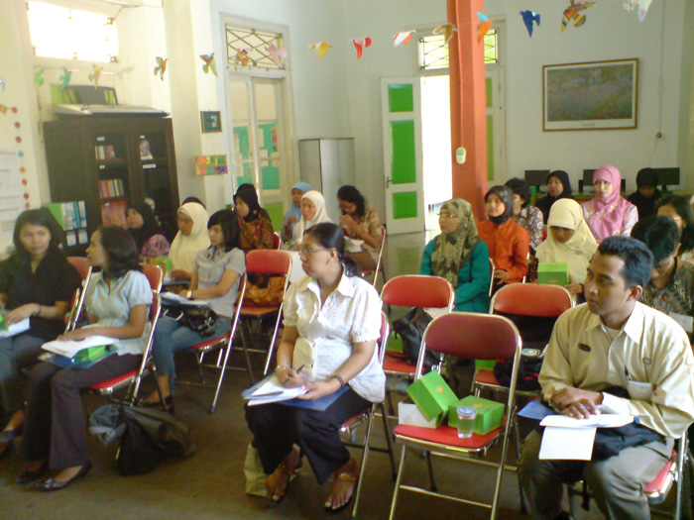
Para Guru SD Tumbuh serius ikuti Seminar

